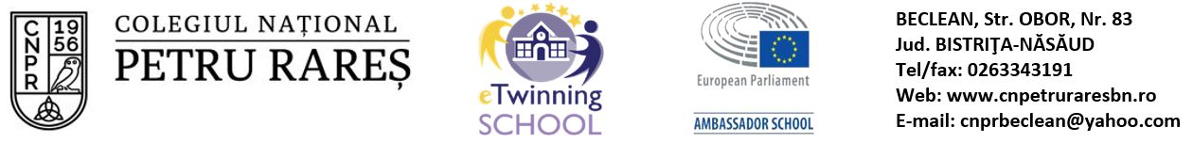 Burse ajutor social boală
Domnule Director

Subsemnatul (a) …………………………………………………………, părintele/ tutorele elevului ………………………………………………………., din clasa ………………., al Colegiului Naţional ”Petru Rareş” Beclean, în anul școlar 2022 – 2023, vă rog să binevoiți a-mi aproba o Bursă Ajutor Social - boală, conform Ordinului nr. 5379/07.09.2022, în conformitate cu art. 15 litera c), alin.(1) privind aprobarea Criteriilor generale de acordare a burselor elevilor din învățământul preuniversitar de stat.

Data, Semnătura,

Domnului Director al Colegiului Naţional ”Petru Rareş” Beclean

